中国工商银行个人银期转账网银签（解）约指南

注意事项：

1、工商银行目前可支持网银及手机银行银期转账签（解）约,手机银行签约需使用U盾或密码器验签。

2、适用已有工商银行借记卡并已开通网上银行/手机银行，同时已在我期货公司成功开立期货账户的客户。

**1**

**网银签约**

1.登录工商银行网站首页**http://www.icbc.com.cn/icbc/**，选择**“个人网上银行登录”**；

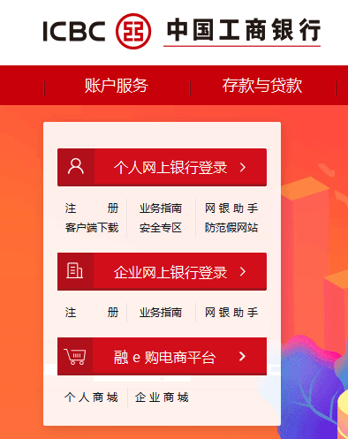

2.进入登录页面，**录入卡号、登录密码、验证码**；

3.登录成功后，请选择：**全部--基金.证券.期货--集中式银期注册**

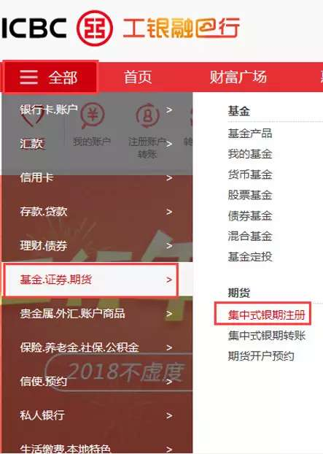

4.阅读《中国工商银行集中式银期转账业务服务协议》后，**在协议下方“我已仔细阅读并同意以上服务协议”前打钩**，再点击“下一步”

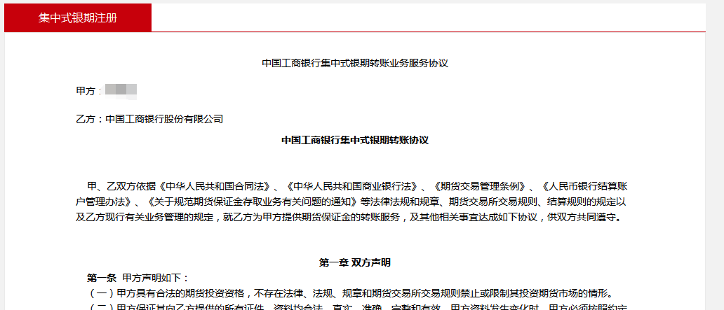

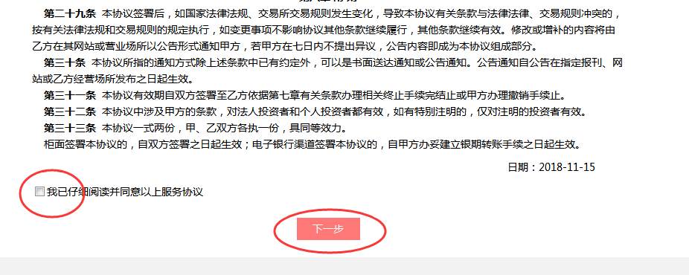

5.核对开户银行信息，并正确填写个人信息。

期货公司名称：选择**“浙江新世纪期货有限公司（人民币）”**

期货资金账号：在我期货公司开立的**期货资金账号**，一般为六位数

营销代码：非必选项，可不用填写。

继续点击“下一步”。

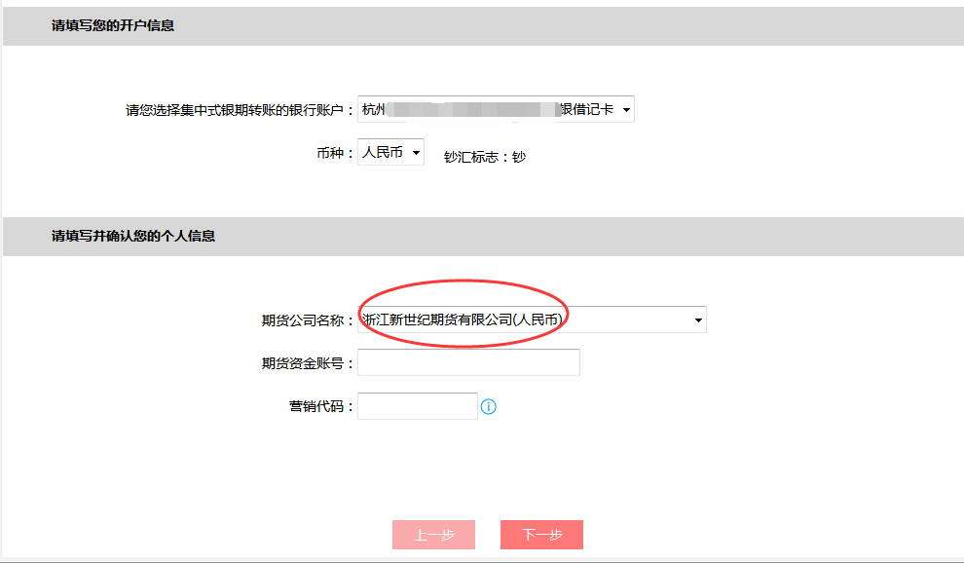

6. 出现确认选项，点击**“确认”**即可

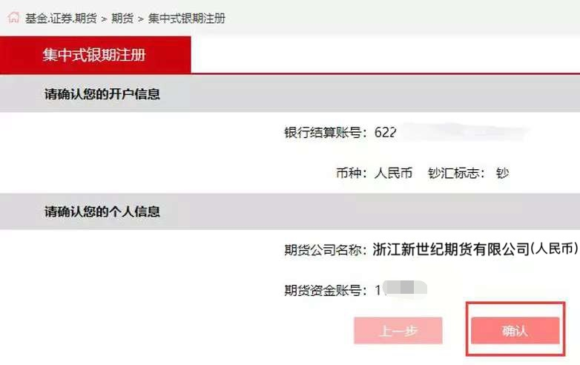

**2**

**网银变更账号、解约**

1. 如果客户需要变更结算账户，选择“基金.证券.期货—集中式银期转账—集中式银期转账注册变更”；

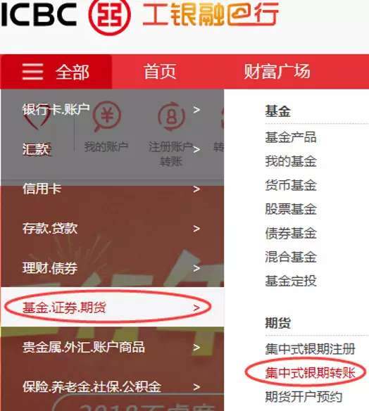

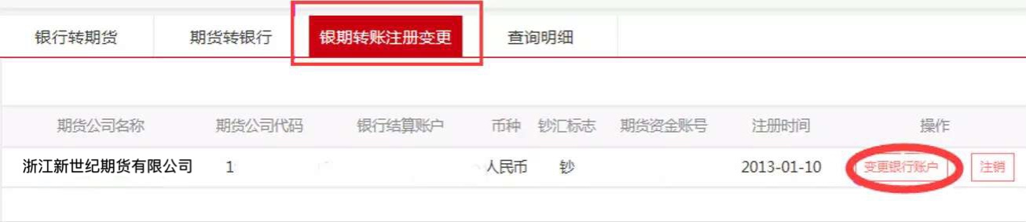

2.**点击“变更银行账户”**，可实现银期转账绑定银行帐号的变更；

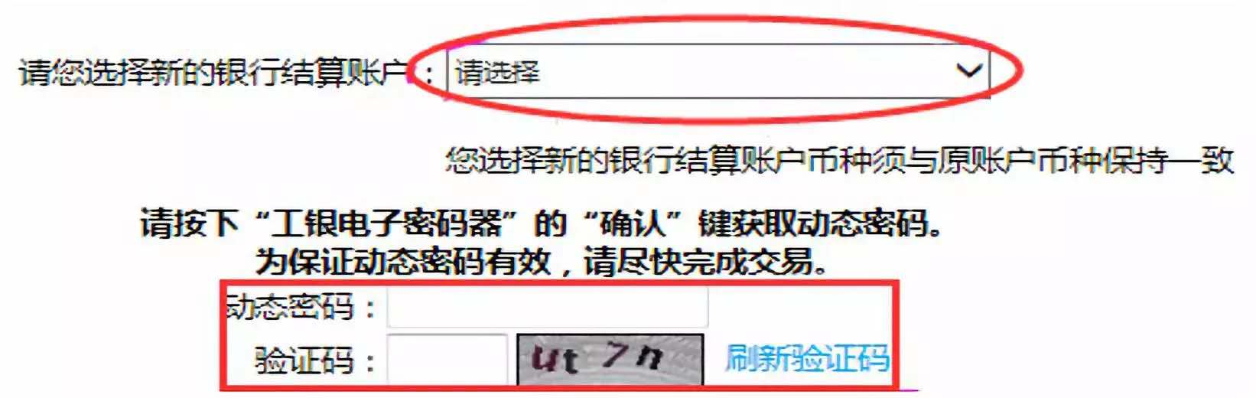

3.如需解除银期转账绑定，**点击“注销”**，确认后输入密码即可实现。

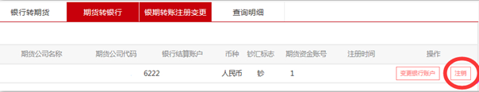

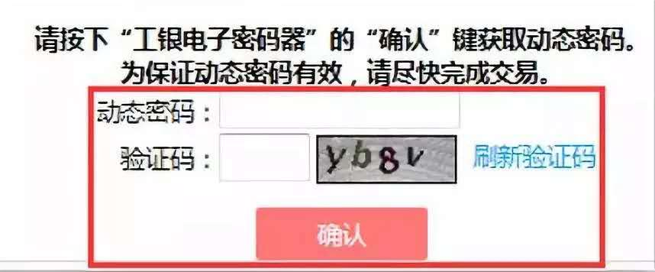

**3**

**手机签约**

1.确定工行卡已开通手机银行，下载安装**“中国工商银行”**手机APP，输入**手机号、密码**登录；

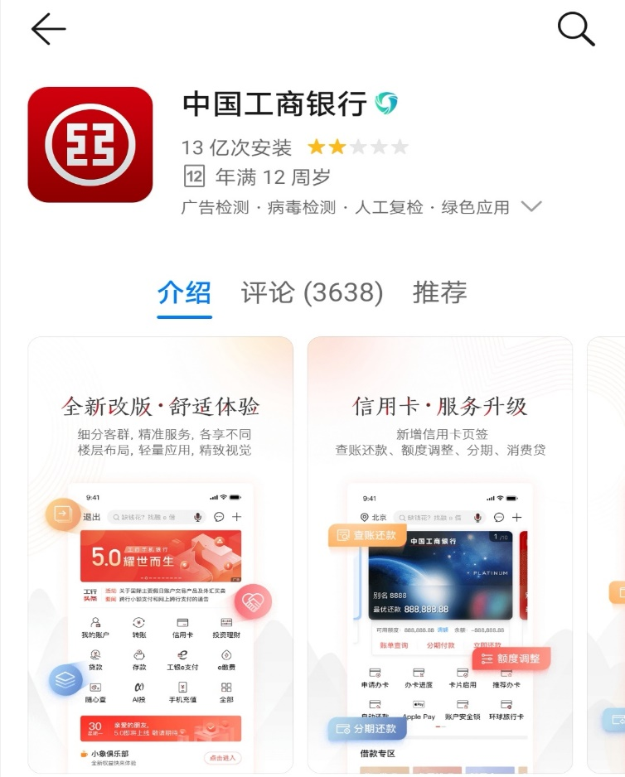

2.在主页搜索“期货”功能，并点击，选择**“集中式银期转账注册”**；

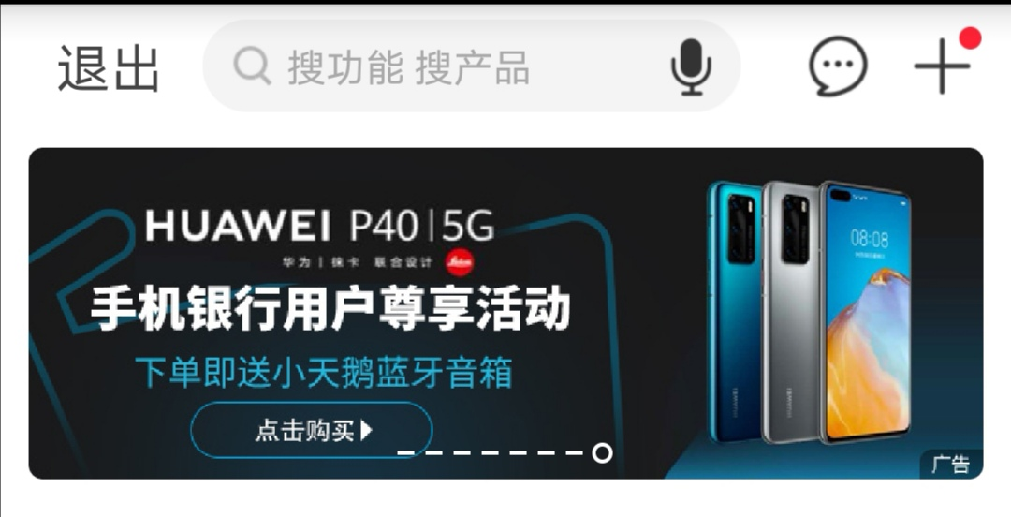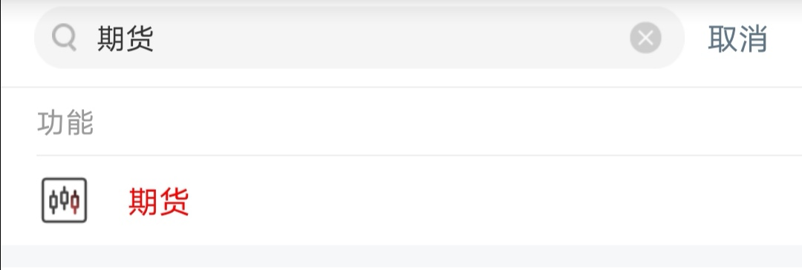

3.输入**“新世纪期货”**查询，并点击进入注册界面，**勾选阅读协议**，点击**“下一步”**，核对信息无误后，点击**“确定”**即可完成签约。

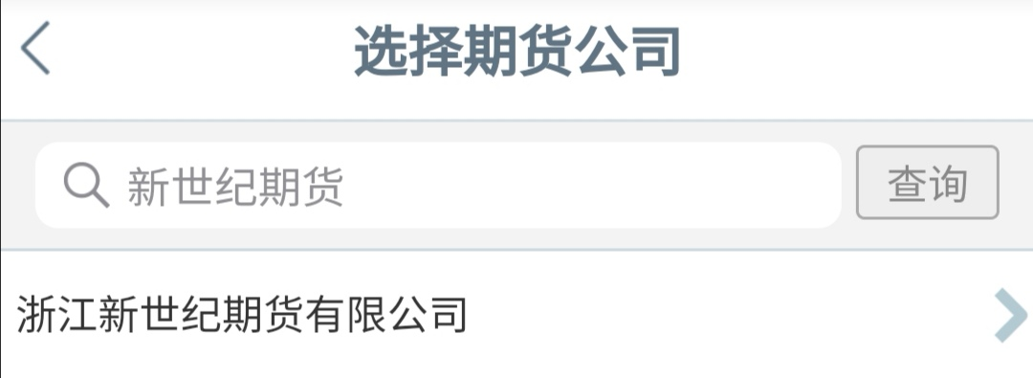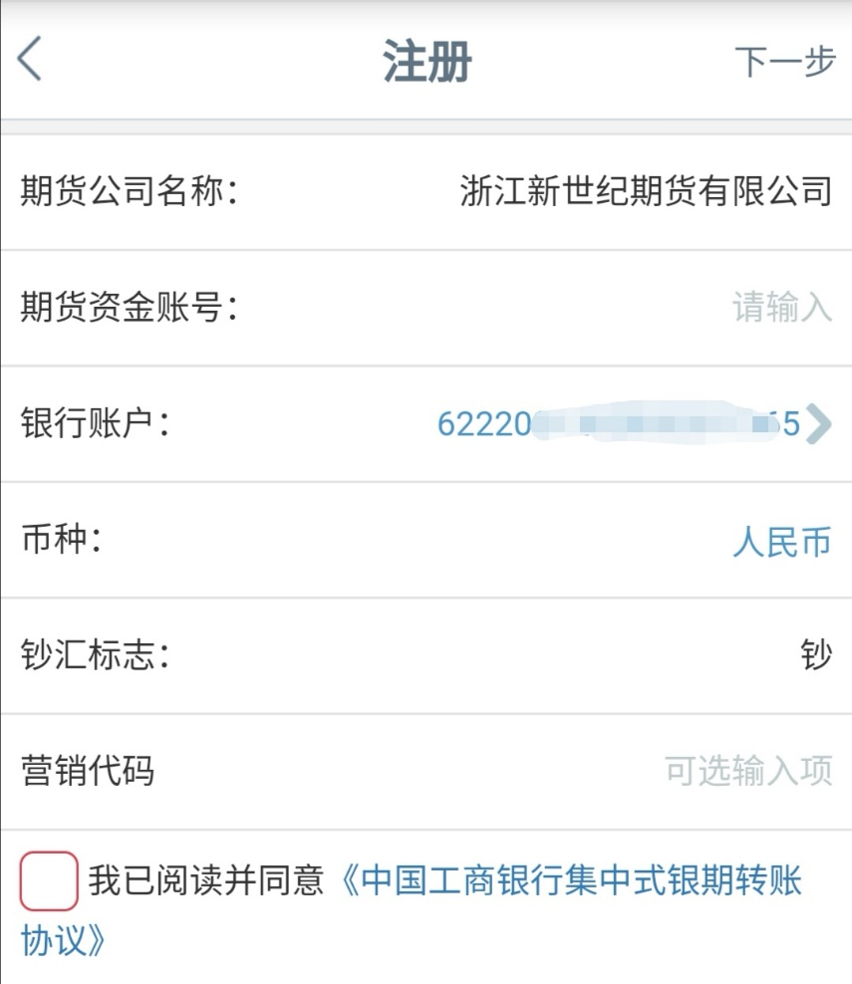

此处输入6位资金账号

